Budapesti Természetbarát Sportszövetség

Eseménynaptára

2016

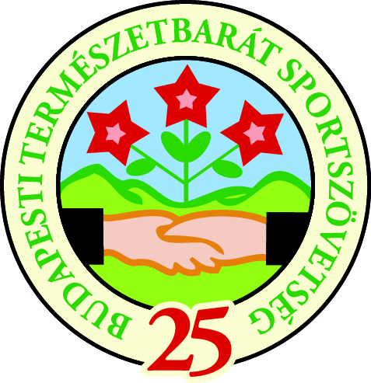

Budapest, 2016.

A Budapesti Természetbarát Sportszövetség eseménynaptára
2016.

Megjelenik 1000 példányban

Felelős kiadó: Tötösné Gados Zsuzsanna

Szerkesztette:
Lengyel József
A nyomdai előkészítést Sólyom Melinda végezte

Telefon: 06 (1) 266-5924

E- mail: info@btssz.hu, btssz@btssz.hu Honlap: www.btssz.hu

Az eseménynaptár kiadását a
Fővárosi Önkormányzat
támogatta

A Budapesti Természetbarát Sportszövetség köszöni a támogatóknak adójuk 1 %-ának felajánlását. Reméljük, hogy a jövőben is megtisztelnek bennünket felajánlásaikkal.

Juttassa adója 1 %-át a Budapesti Természetbarát Sportszövetségnek a szabadidős sporttevékenység és a természetvédelem támogatására!

Számlaszám: CIB Bank 10700691-44911102-51100005
Adószám: 19638160-1-41

TARTALOMJEGYZÉK



Előszó………………………………………………………………………………………….2

Az I. negyedév rendezvényei……………………………….……………………3

A II. negyedév rendezvényei…………………………………………………….9

A III. negyedév rendezvényei………………………………………………….17

A IV. negyedév rendezvényei………………………………………………….23

Szövetségi adatok…………………………………………………………………….29

Bizottsági fogadóórák és elérhetőségek………………………………….30

Jelmagyarázat…………………………………………………………………………. 31

ELŐSZÓ

“Egy napon miután uralmunk alá hajtottuk a szelet, a hullámokat, az árapályt, és a gravitációt, talán hasznosíthatnánk a szeretet energiáit is. Akkor a világtörténelem során másodszor, az ember újra felfedezi majd a tüzet.”
(Pierre Teilhard De Chardin)

Tisztelt Fővárosi Lakosok! Kedves Sporttársak!
Fogadják szeretettel 2016. évi eseménynaptárunkat, ahogy mi is szeretettel állítottuk össze ezt a füzetet, s szeretettel szervezzük azokat a programokat, melyekre mindenkit várunk.
Civil szervezetként azért dolgozunk, hogy szebbé, könnyebbé tegyük életüket, mindennapjaikat. A mozgás, a természet önmagukban is egészségmegőrzők, de együtt különösen hatásosak a testi-lelki egészségünk megtartásához. Változatos programjaink között – reményeink szerint – mindenki megtalálhatja a neki valót. Nehéz teljesítménytúrák és tájékozódási versenyek, rövid, könnyű gyermektúrák, természeti értékeket bemutató séták, filmvetítésekkel egybekötött klubnapok, vízi- és sítúrák, barlangi nyílt túrák és táborok választhatók - a teljesség igénye nélkül.
Programjaink nyílt túrák, bárki jöhet, aki képes megtenni a kiírt távokat. Többségük ingyenes.
De az élmény, amit nyújtanak, megfizethetetlen. Hiszen „… nem lehet pénzen megvásárolni a világ új látványát egy-egy nehéz útszakasz után…” (Saint-Exupèry)

Aki szívesen tenne hasznos dolgokat, jöjjön közénk önkéntesnek, mert a túraprogramok szervezésén kívül a főváros-körüli turistautak karbantartásáról és a túrázók, túravezetők képzéséről is gondoskodunk.
Találkozzunk a programokon szervezőkként vagy résztvevőkként!

Szép erdőt, mezőt!

Tötösné Gados Zsuzsanna
a BTSSZ elnöke

PROGRAMOK, RENDEZVÉNYEK
I. negyedév

01.01. Újévi túra
Helyszín: Normafa
BTSSZ Túravezetők Klubja
Találkozás: 10.00 órakor Széll Kálmán tér
Információ: Bencze Éva 06 (1) 389-4759
Kovács Tamás 06 (30) 238-2197

01.04. Középfokú túravezetői tanfolyam
Helyszín: Budapest és környéke
BTSSZ Oktatási Bizottság
Részletes kiírás szerint
Információ: btsszoktatas@gmail.com

01.09. Természetismereti kirándulás

Helyszín: Ferenc-hegy és barlang
BTSSZ Természetvédelmi és Természetismereti Bizottság
Információ: Telek György: 06 (30) 257-9601,
Dr. Balogh Istvánné 06 (30) 911-9965

01.09. Sítúra
Helyszín: Budai-hegység
Útvonal: Normafa – Libegő – Budakeszi (Táv: 5 km)
BTSSZ Sítúra Bizottság
Információ: Kisfaludy Bertalan bizottsági fogadónapon
Találkozás: Normafánál 10.00 órakor

01.11. Klubnap
Előadások: 1. Szabó László: Dél-Olasz vulkánok
2. Gyenes Károly: Balaton Felvidéki NP a levegőből
Helyszín: Budapest V. Arany J. u.10.
BTSSZ Túravezetők Klubja
Információ: Bencze Éva 06 (1) 389-4759
Kovács Tamás 06 (30) 238-2197

01.19. Elnökségi ülés
Helyszín: Budapest V. Curia u. 3.
BTSSZ

01.20-25. Sítábor Ausztria-Olaszország-Szlovénia hármashatár
Helyszín: Arnoldstein, Ausztria
Továbbképző sítábor haladó sízőknek
BTSSZ Sítúra Bizottság
Információ: Méhes László 06 (30) 356-0244

01.21. Klubest az Erzsébetvárosi SE klubjában
Helyszín: Budapest, VII. István út 29.
Időpont: 18.00 – 21.00 óráig
BTSSZ Sítúra Bizottság
Információ: Udvarnagyi Miklós 06 (70) 545-7577

01.23. Sífutás, sítúra, hótalpas túra
Kezdő és haladó ingyenes oktatás.
Helyszín: Budai-hegység
Útvonal: Fenyőgyöngye – Virágos-nyereg – Fenyőgyöngye
Hóhiány estén túra!
BTSSZ Sítúra Bizottság
Információ: Szőcs Ernő 06 (20) 425-6448

01.24. Látogatás a Mátyás-hegyi barlangban
Helyszín: Budapest, Mátyás-hegyi barlang
BTSSZ Barlangtúra Bizottsága
Információ: skype: zsandar001, www.nyilttura.hu

01.30. Ifjúsági téli túra
Helyszín: Budai-hegység
BTSSZ Ifjúsági Bizottsága
Információ: www.bpdiaksport.hu

01.30. Sílesiklás, sítúra Dobogókőn
Helyszín: Dobogókő, Pilis-hegység
Kezdő és haladó ingyenes oktatás (sítorna).
Hóhiány estén túra!
BTSSZ Sítúra Bizottsága
Információ: Méhes László bizottsági fogadónapon

február Sítúra, síoktatás a Mátrában
Helyszín: Mátra-hegység, Sóstói szállással
Alap és középfokú oktatás
Hóhiány esetén túra!
BTSSZ Sítúra Bizottság
Információ: Udvarnagyi Miklós 06 (70) 545-7577
Jelentkezés január közepéig!

02.06. MTSZ Rendkívüli választmányi ülés
Helyszín: Budapest, későbbi kiírás szerint
MTSZ
Információ: MTSZ központ

02.06-07. 100 éves a Sísport a Börzsöny-hegységben
teljesítmény sítúra
Helyszín és útvonal későbbi részletes kiírás szerint
MKE főszervező – társszervező BTSSZ Sítúra Bizottság
Információ: Szőcs Ernő 06 (20) 425-6448
Udvarnagyi Miklós 06 (70) 545-7577

02.07. METEOR Emléktúra
Helyszín: Látogatás a Pál-völgyi és a Szemlő-hegyi barlangban
BTSSZ Túravezetők Klubja
Információ: Bencze Éva 06 (1) 389-4759

02.08. Klubnap
- Előadások: 1. Rozsnyai Margit-Szabados Tamás: Fák az Alpok alján
2. Gajdos Éva: A Budai-hegységtől a Dolomitokig
- Helyszín: Budapest V. Arany J. u.10.
BTSSZ Túravezetők Klubja
Információ: Bencze Éva 06 (1) 389-4759
Kovács Tamás 06 (30) 238-2197

02.13. Természetvédelmi kirándulás
Helyszín: Palotai-sziget – Homoktövis tanösvény
BTSSZ Természetvédelmi és Természetismereti Bizottság
Információ: Telek György: 06 (30) 257-9601,
Dr. Balogh Istvánné 06 (30) 911-9965

02.13. Budai Trapp teljesítménytúra
Helyszín: Pilis és Budai-hegység
BTSSZ Gyalogtúra Bizottság
Információ: BTSSZ iroda: 06 (1) 266-5924

02.13. Sílesiklás, sítúra Dobogókőn
Helyszín: Dobogókő, Pilis-hegység
Kezdő és haladó ingyenes oktatás (sítorna).
Hóhiány estén túra!
BTSSZ Sítúra Bizottság
Információ: Udvarnagyi Miklós 06 (70) 545-7577

02.14. Látogatás a Mátyás-hegyi barlangban
Helyszín: Budapest, Mátyás-hegyi barlang
BTSSZ Barlangtúra Bizottsága
Információ: skype: zsandar001, www.nyilttura.hu

02.16. Elnökségi ülés
Helyszín: Budapest V. Curia u. 3.
BTSSZ

02.23-02.28. Sítábor a Madarasi Hargitán
Helyszín: Erdély, Hargita
Oktatás és továbbképzés kezdőknek és haladóknak.
Sítúra-sífutó-lesikló versenyek díjazással.
MKE főszervező – társszervező BTSSZ Sítúra Bizottság
Információ: Szőcs Ernő 06 (20) 425-6448

02.27. Dr. Pászti Gyula emléktúra
Helyszín: Budakeszi, Mammutfenyők
BTSSZ Túravezetők Klubja
Információ: Bencze Éva 06 (1) 389-4759
Kovács Tamás 06 (30) 238-2197

02.27. Ifjúsági városismereti verseny
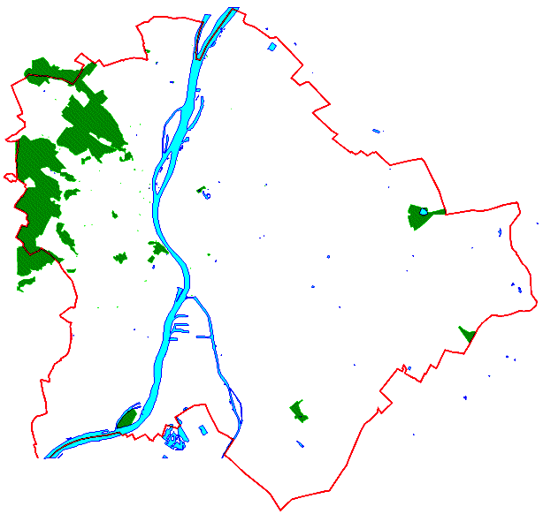
Helyszín: Későbbi részletes kiírás szerint
BTSSZ Ifjúsági Bizottsága
Információ: www.bpdiaksport.hu

március Francia Alpok síprogram
Helyszín: Franciaország
Részletes program a későbbi kiírás szerint.
MKE - BTSSZ Sítúra Bizottsága
Információ: Udvarnagyi Miklós 06 (70) 545-7577

március Évadzáró síprogram a Magas-Tátrában
Helyszín: Szlovákia, Magas-Tátra
Részletes program a későbbi kiírás szerint (3 nap)
BTSSZ Sítúra Bizottsága
Információ: Udvarnagyi Miklós 06 (70) 545-7577

03.06. Budapesti Középfokú Tájékozódási Bajnokság:
Silvanus parkverseny
Helyszín: Későbbi kiírás szerint
Silvanus SE
Információ: www.tajbpbajn.x3.hu

03.12. Nőket köszöntő természetismereti kirándulás
Helyszín: Budai-hegység
Útvonal: Nagy-Hárs-hegy – Fazekas-hegyi kőfejtő
BTSSZ Természetvédelmi és Természetismereti Bizottság
Információ: Telek György: 06 (30) 257-9601,
Dr. Balogh Istvánné 06 (30) 911-9965

03.14. Klubnap
Előadások: 1. Trischler Ferenc: Séta a Rákos és a Gerje patak között
2. Sáfrány József: Afrika
Helyszín: Budapest V. Arany J. u. 10.
BTSSZ Túravezetők Klubja
Információ: Bencze Éva 06 (1) 389-4759
Kovács Tamás 06 (30) 238-2197

03.15. Március 15-i Emléktúra

Helyszín: Zugliget Kossuth emlékmű
BTSSZ
Információ: BTSSZ iroda 06 (1) 266-5924

03.15. Természetvédelmi kirándulás
Helyszín: BTSSZ ünnepség – Zugliget Kossuth emlékmű
BTSSZ Természetvédelmi és Természetismereti Bizottság
Információ: Telek György: 06 (30) 257-9601,
Dr. Balogh Istvánné 06 (30) 911-9965

03.15. 1848-as Ifjúsági emléktúra
Helyszín: Budai-hegység
BTSSZ Ifjúsági Bizottsága
Információ: www.bpdiaksport.hu

03.15. Március 15-i Emléktúra
Helyszín: Isaszeg, Gödöllői-dombság
BTSSZ Túravezetők Klubja
Információ: Bencze Éva 06 (1) 389-4759
Kovács Tamás 06 (30) 238-2197

03.15. Március 15-i Emléktúra
Helyszín: Isaszeg, Gödöllői-dombság
Kerékpáros útvonal: Pécelig vonat, kerékpár Isaszegig majd Rákoskert kerékpáros találkozó
BTSSZ Kerékpártúra Bizottság
Információ: Pál László 06 (70) 212-5555

03.20. Látogatás a Mátyás-hegyi barlangban
Helyszín: Budapest, Mátyás-hegyi barlang
BTSSZ Barlangtúra Bizottsága
Információ: skype: zsandar001, www.nyilttura.hu

03.19. vagy 03.20. későbbi kiírás szerint
Óbudai Tavaszköszöntő Teljesítménytúra
Helyszín: Budai-hegység
Óbudai Sport Nonprofit Kft.- BTSSZ Gyalogtúra Bizottság
Információ: Kovács Gyula 06 (1) 266-5924

03.22. BTSSZ elnökségi ülés
Helyszín: Budapest V. Curia u. 3.
BTSSZ

03.26. Medvehagyma túra
Helyszín: Későbbi kiírás szerint
BTSSZ Gyalogtúra Bizottsága
Információ: Kovács Gyula: 06 (1) 266-5924

03.27-03.28.Húsvéti tekergés
Helyszín: Csepel-sziget
A gyerekekkel közös ajándékozás, főzés. Időjárástól függően
lehet, hogy két nap
BTSSZ Kerékpártúra Bizottsága
Információ: Pál László 06 (70) 212-5555

03.29. Természetbarát Tanács ülése
Helyszín: Bp. V. Curia u. 3. fsz. Kapcsos Lajosné Terem
BTSSZ

03.31. Természetjáró Alapismereti Elméleti Oktatás 1
Helyszín: Budapest, V. ker. Curia u. 3.
BTSSZ - TUTI
Információ: Buzás Károly 06 (20) 477-6467

